Adatbázis alapú rendszerek

2024-2025/2

IB152L-9

Csütörtök 18.00-19.30

Fényképalbumok

Készítette:

Búcsú Áron

Patyi Olivér

Simon Lara

**Munka felosztása**

|  |  |  |
| --- | --- | --- |
| Feladatrész | Felelős | Max pont |
| Specifikáció, részletes feladatleírás, követelménykatalógus | Lara | 1 |
| Fizikai adatfolyam-diagramok | Áron | 3 |
| Logikai adatfolyam-diagramok | Áron | 3 |
| Egyedmodell | Olivér | 1 |
| Egyed-kapcsolat diagram | Olivér | 3 |
| Egyed-kapcsolat diagram leképezése relációs adatbázissémákká | Olivér | 1 |
| Funkcionális függőségek felírása, relációsémák normalizálása 3NF-ig | Olivér | 3 |
| Szerep-funkció mátrix | Lara | 1 |
| Egyed-esemény mátrix | Lara | 2 |
| Képernyőterv | Áron | 1 |
| Menüterv | Lara | 1 |

**Részletes feladatleírás**

Célunk egy olyan platform létrehozása, ahol a fényképészek támogathatják egymás munkásságát és népszerűsíthetik saját alkotásaikat. A felhasználóknak lehetőségük van képek feltöltésére, albumok létrehozására, valamint kategóriákba sorolására, így kialakítva saját portfóliójukat. Inspirációkat gyűjthetnek mások fényképeinek böngészésével. Emellett lehet a fényképeket értékelni és megjegyzést f űzni hozzájuk, így a fényképészek visszajelzést és támogatást kaphatnak munkájukról. Ezzel növelhetik népszerűségüket, így feljebb kerülve a ranglistán. Fontos elem továbbá a fotópályázatok kiírása és azokon való részvétel biztosítása. Az oldal letisztult dizájnja és egyszerű kezelhetősége arra törekszik, hogy maximalizálja a felhasználói élményt, miközben a fókusz mindig a megosztott fényképeken marad.

**Követelménykatalógus**

Felhasználókezelés

Regisztráció és bejelentkezés (email, jelszó)

* Profilkezelés (név, bemutatkozás, profilkép)
* Jogosultsági szintek (admin, felhasználó)
* Felhasználók képeik alapján való értékelésének megjelenítése

Képek feltöltése és kezelése

* Képek feltöltése, törlése
* Kategóriákba sorolás
* Képek helyszínhez rendelése

Fényképalbumok kezelése

* Egyéni albumok létrehozása saját képekből, szerkesztése, törlése
* Albumokhoz képek hozzárendelése

Kategóriák kezelése

* Előre hozzáadott kategóriákba sorolás
* Adott kategóriában lévő képek számának megjelenítése
* Adott kategóriában legjobb kép kiemelése

Képek értékelése és visszajelzés adása

* Képek like-olása
* Hozzászólások írása és válaszok megjelenítése

Fotópályázatok kezelése

* Új fotópályázatok kiírása
* Pályázatra való jelentkezés (kép beküldése)
* Szavazás like-olással
* Nyertes kihirdetése

Statisztikák és ranglisták

* Legtöbb képet feltöltő felhasználók listázása
* Legnépszerűbb képek rangsora
* Településenként megjeleníteni hány fénykép készült
* Feltöltési statisztikák megjelenítése

Értesítések kezelése

* Értesítés, ha egy felhasználó képet értékelt vagy kommentelt
* Értesítés új fotópályázat kiírásáról

UI követelmények

* Felhasználóbarát dizájn (letisztult, egyszerűen kezelhető, egyértelmű)

Biztonság

* Felhasználói adatok védelme (jelszótitkosítás)

**Logikai adatfolyam-diagramok**

**Fizikai adatfolyam-diagramok**

**Egyedmodell**

**Egyed-kapcsolat diagram**

**Egyed-kapcsolat diagram leképezése relációs adatbázissémákká**

**Funkcionális függőségek felírása, relációsémák normalizálása 3NF-ig**

**Egyed-esemény mátrix**

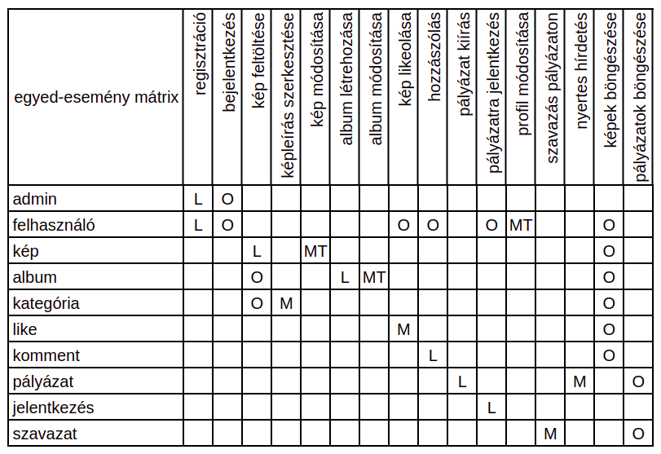**Szerep-funkció mátrix**

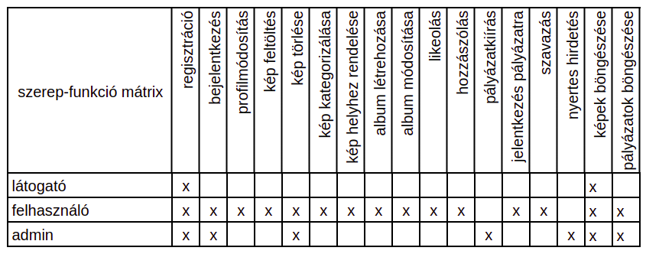**Menütervek**

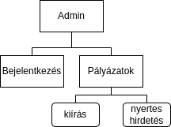

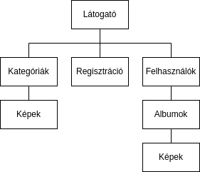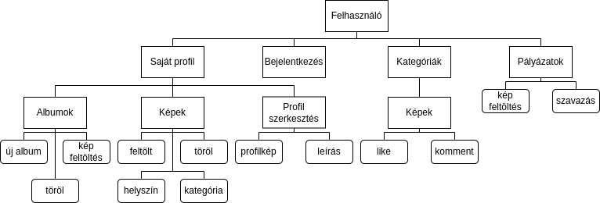

**Képernyőtervek**

**Futtatáshoz szükséges szoftverkörnyezet**

Az alkalmazás PHP nyelven készül Oracle adatbázis kezelő rendszer segítségével Dockeren keresztül futtatva. Az alkalmazás Front-end oldala HTML, CSS és JavaScript kombinációival készül.